Гигиена рук – это важно.
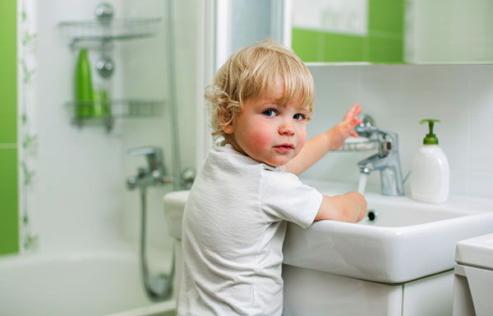
За день рука человека контактирует с сотнями самых разных поверхностей. Если не мыть руки вовремя, скапливающиеся на коже болезнетворные бактерии, вирусы, яйца паразитов легко могут попасть в наш организм и вызвать его заражение.
Инфекционные заболевания которые можно подхватить через немытые руки : холера, брюшной тиф, гепатит А, дизентерия, грипп, ОРВИ, сальмонеллез, болезни, вызванные глистами.
Регулярное мытье рук в несколько раз снижает вероятность заражения ОРВИ и гриппом.
Болезнетворные микробы, попадая на кожу рук, а затем на слизистые оболочки организма вызывают характерные симптомы со стороны кишечника: рвота, понос, повышение температуры тела, боли в животе, слабость, вялость, потеря аппетита, в некоторых случаях сыпь.
При хорошо работающей, иммунной системе подобные инфекции организм человека нейтрализует, а если иммунитет ослаблен, то человек рискуем «заполучить» любую из болезней.
Путь передачи инфекций - фекально-оральный, и реализуется он через следующие механизмы: алиментарный – микробы попадают в организм вместе с едой; водный – при питье и использовании в быту недоброкачественной воды; контактно-бытовой – при нарушении правил гигиены ( из-за немытых рук и использования общих с больным человеком бытовых предметов).
Наиболее часто болезни грязных рук возникают в детском возрасте. Детская иммунная система кишечника в раннем возрасте характеризуется слабой способностью к выработке защитных антител, которые могли бы уничтожать патогенные микробы.
Пик заболеваемости приходится на теплое время года (лето, начало осени). В тёплое время года дети больше времени проводят на свежем воздухе, где контактируют с окружающей средой и животными.
Глистные инвазии – инфекционный процесс, вызванный паразитами – гельминтами. В нашей стране паразитарные заболевания вызывают чаще всего круглые черви - аскариды, острицы, власоглавы.
Заражение круглыми червями происходит - фекально-оральным путем, через загрязненные предметы (игрушки, одежду, обувь), через продукты питания (ягоды, овощи, фрукты), посредством насекомых (мух, тараканов, муравьев), при контактах с животными (собаки, кошки).
Заражение яйцами глистов наиболее вероятно с 6–7 месяцев, когда ребёнок начинает сидеть и ползать. Наличие дома животных (кошек, собак) увеличивает вероятность заражения гельминтами.
Наиболее часто при глистной инвазии возникает дисфункция желудочно-кишечного тракта - неустойчивый стул (запор или понос), боли в животе, вздутие живота, отрыжка, тошнота, быстрое насыщение во время еды, снижение аппетита, нарушение ночного сна скрипение зубами, раздражительность.
Мытье рук – не просто привычка, это способ уберечься от многих инфекционных болезней.
В наше время трудно найти человека, который бы не знал, что нужно соблюдать правила гигиены: чистить зубы, поддерживать порядок там, где живешь, регулярно мыть руки. Избежать болезней грязных рук можно с помощью применения универсального средства – мыла. Это дезинфицирующее средство удаляет до 99% осевших там вирусов и бактерий.
Не стоит мыть руки некачественно, для галочки, ведь такое мытье может не принести нужного эффекта и на руках останется слишком много микробов.
По технологии нужно несколько раз тщательно намылить руки мылом, а затем смыть его под проточной водой.
Мыть руки с мылом нужно не менее 30 секунд, втирая его и под ногти.
Не забывайте намылить мылом ручку крана, ведь на ней скапливается максимальное количество бактерий
Поскольку главной причиной развития перечисленных заболеваний является пренебрежение правилами гигиены в быту, решающим фактором профилактики становятся аспекты воспитания ребенка, направленные на формирование устойчивых гигиенических навыков.
Личный пример и последовательное соблюдение санитарных правил взрослыми членами семьи становятся необходимой базой для формирования полезных стереотипов поведения ребенка.
Специалисты рекомендуют мыть руки:
1. после посещения туалета, любых контактов с животными, с землей и песком, по возвращении с улицы домой;
2 перед каждым приемом пищи;
3. тщательное мытье фруктов, овощей и зелени перед употреблением.
4. использование для мытья посуды, приготовления пищи, питья и купания ребенка доброкачественной воды;
5. поддержание чистоты в помещении, где находится ребенок, регулярная обработка игрушек мыльным раствором или специальными моющими средствами не реже 1 раза в неделю;
6. не допускать контакта домашних животных с продуктами питания и посудой, исключить для них возможность забираться на рабочие кухонные поверхности, обеденные столы, в детские кроватки и коляски;
7. очень важно содержание животных в чистоте, их мытье после возвращения с улицы, регулярное проведение профилактических курсов противоглистного лечения.

